庆祝中国共产党成立105周年大会在京隆重举行
整理归属 广东省教育考试院
发布日期 2026-07-01
来源 新华社
栏目 大图新闻
存档日期 2026-10-27
原文链接 https://eea.gd.gov.cn/banner/content/post_4918771.html

庆祝中国共产党成立105周年大会在京隆重举行
习近平发表重要讲话强调，中国共产党之所以能够在105年奋斗中不断铸就辉煌，历史和人民之所以选择中国共产党，根本在于我们党具有其他政党和政治力量无可比拟的优秀特质。我们要坚定信心、接续奋斗，结合新的实际把党的优秀特质不断发扬光大，确保党永远不变质、不变色、不变味，始终具有强大创造力凝聚力战斗力
李强主持赵乐际王沪宁丁薛祥李希韩正出席 蔡奇宣读决定
庆祝中国共产党成立105周年大会7月1日上午在北京人民大会堂隆重举行。中共中央总书记、国家主席、中央军委主席习近平向“七一勋章”获得者颁授勋章并发表重要讲话。他强调，105年来，我们党始终坚守为中国人民谋幸福、为中华民族谋复兴的初心使命，在不懈奋斗中创造了彪炳史册的伟大成就。新征程上，全党同志要坚定信心、接续奋斗，不断创造无愧于时代和人民的新业绩。
中共中央政治局常委李强、赵乐际、王沪宁、蔡奇、丁薛祥、李希，国家副主席韩正出席大会。
上午9时许，“七一勋章”获得者集体乘坐礼宾车从住地出发，由礼宾摩托车队护卫前往人民大会堂。人民大会堂北门外，礼兵分列道路两侧，青少年热情欢呼致意。“七一勋章”获得者沿着红毯拾级而上，进入人民大会堂。党和国家功勋荣誉表彰工作委员会有关领导同志等，在这里集体迎接他们到来。
人民大会堂大礼堂气氛隆重热烈。主席台上方悬挂着“庆祝中国共产党成立105周年大会”会标，后幕正中是熠熠生辉的中国共产党党徽，党徽下方是“1921－2026”字标，10面红旗分列两侧。二楼眺台悬挂着标语：“紧密团结在以习近平同志为核心的党中央周围，全面贯彻习近平新时代中国特色社会主义思想，弘扬伟大建党精神，践行初心使命，为以中国式现代化全面推进强国建设、民族复兴伟业而不懈奋斗！”
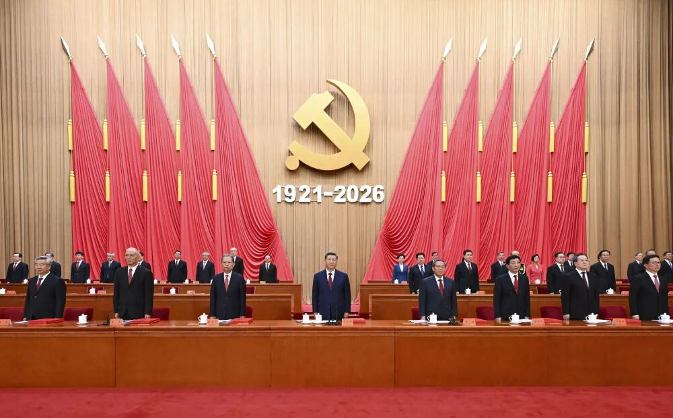
10时整，李强宣布庆祝大会开始，全场起立，高唱国歌。
蔡奇宣读《中共中央关于授予“七一勋章”的决定》。《决定》指出，为隆重表彰长期扎根基层、为党工作、为民服务、作出突出贡献的功勋模范党员，激励全党不忘初心、牢记使命，踔厉奋发、勇毅前行，党中央决定，授予马善祥、王於昌、李连成、吾哈斯·苏来曼、吴亚琴、陈俊武、赵亚夫、钟掘同志“七一勋章”。
2名旗手高擎党旗，1名礼兵手捧“七一勋章”，迈着雄健的步伐，行进到仪式现场。
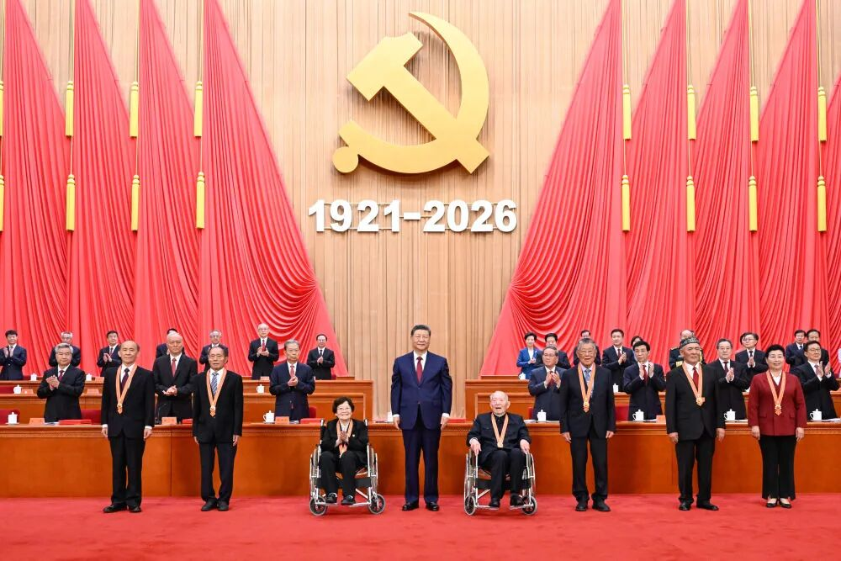
在雄壮的《向祖国英雄致敬》乐曲声中，习近平为“七一勋章”获得者一一颁授勋章，并同他们亲切握手、表示祝贺。随后，“七一勋章”获得者受邀到主席台就座。全场响起一阵阵热烈的掌声。
蔡奇宣读《中共中央关于表彰全国优秀共产党员、全国优秀党务工作者和全国先进基层党组织的决定》。
习近平等为受表彰的全国“两优一先”代表颁奖。
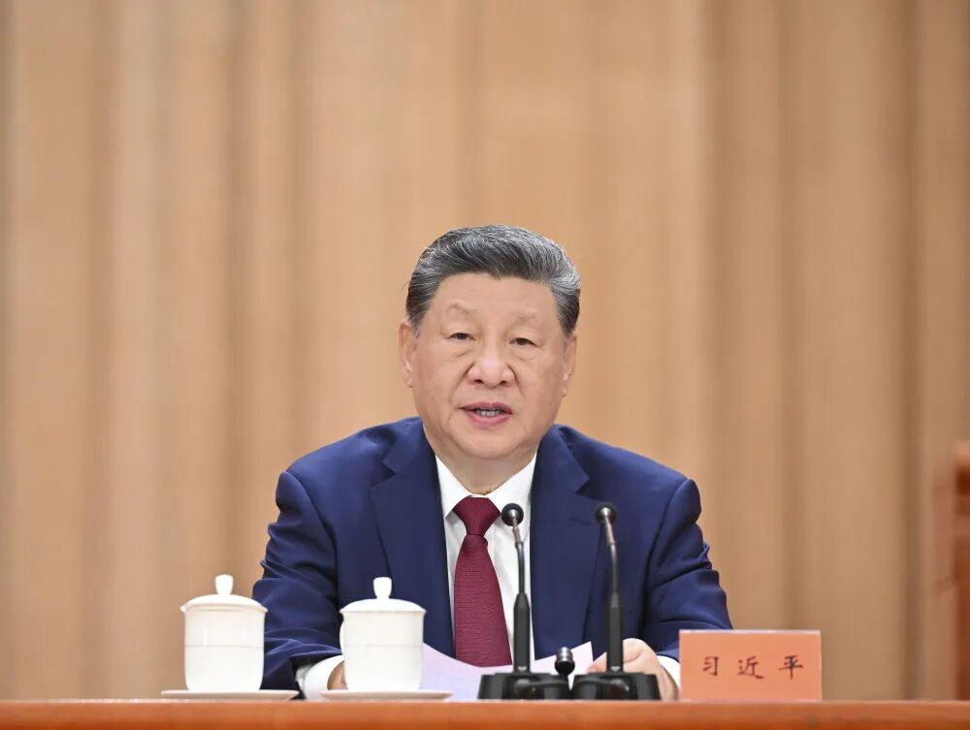
在全场热烈的掌声中，习近平发表重要讲话。他表示，今天，我们隆重集会，庆祝中国共产党成立105周年，回顾我们党走过的光辉历程，展望党和人民事业发展的光明前景，动员全党全国各族人民满怀信心朝着全面建成社会主义现代化强国、实现中华民族伟大复兴的宏伟目标奋勇前进。习近平代表党中央，向全体中国共产党员致以节日问候！向“七一勋章”获得者，向受表彰的全国优秀共产党员、优秀党务工作者、先进基层党组织表示热烈祝贺！
习近平指出，105年前，在中国人民和中华民族的伟大觉醒中，在马克思列宁主义同中国工人运动的紧密结合中，中国共产党应运而生。从此，中国人民和中华民族有了最可靠的主心骨，内忧外患、积贫积弱的中国开启了翻天覆地的历史巨变。
习近平强调，105年来，我们党团结带领全国各族人民不懈奋斗，创造了新民主主义革命、社会主义革命和建设、改革开放和社会主义现代化建设、新时代中国特色社会主义的伟大成就，书写了中华民族几千年历史上最恢宏的史诗。105年不懈奋斗，从根本上改变了中国人民的前途命运，开辟了实现中华民族伟大复兴的正确道路，展示了马克思主义的强大生命力，深刻影响了世界历史进程，锻造了强大的中国共产党。我们党完全无愧为伟大光荣正确的党。
习近平指出，中国共产党之所以能够在105年奋斗中不断铸就辉煌，历史和人民之所以选择中国共产党，根本在于我们党具有其他政党和政治力量无可比拟的优秀特质。我们党矢志追求真理、始终把准前进方向，深深植根人民、始终拥有坚实根基，勇担历史使命、始终掌握战略主动，顺应发展潮流、始终走在时代前列，敢于善于斗争、始终保持必胜信心，注重强健自身、始终充满生机活力。我们要结合新的实际，把党的优秀特质不断发扬光大，确保党永远不变质、不变色、不变味，始终具有强大创造力凝聚力战斗力。
习近平强调，实现新时代新征程党的使命任务，要求全体中国共产党人坚定信心、接续奋斗，不断创造无愧于时代和人民的新业绩。坚定信心、接续奋斗，必须坚持党的基本理论、基本路线、基本方略，坚持党的全面领导和党中央集中统一领导，深入贯彻习近平新时代中国特色社会主义思想，坚定道路自信、理论自信、制度自信、文化自信，继往开来、守正创新，做到不畏浮云遮望眼、乘风破浪不迷航。必须紧紧依靠人民创造历史伟业，践行以人民为中心的发展思想，充分激发亿万人民的积极性主动性创造性，统筹推进“五位一体”总体布局、协调推进“四个全面”战略布局，完整准确全面贯彻新发展理念，加快构建新发展格局，扎实推动高质量发展。必须积极应对前进道路上的风险挑战，强化忧患意识、坚持底线思维，发扬斗争精神、增强斗争本领，更好统筹国内国际两个大局，统筹发展和安全。必须持续推动构建人类命运共同体，高举和平、发展、合作、共赢旗帜，弘扬全人类共同价值，推动落实全球发展倡议、全球安全倡议、全球文明倡议、全球治理倡议，为世界和平与发展注入更多正能量。必须持之以恒推进全面从严治党，全面贯彻新时代党建思想，健全全面从严治党体系，以党的政治建设为统领加强党的各方面建设，坚决打赢反腐败斗争攻坚战持久战总体战，不断增强党的政治领导力、思想引领力、群众组织力、社会号召力。
习近平指出，强国必须强军，军强才能国安。必须全面贯彻新时代党的强军思想，坚持党对人民军队的绝对领导，全面推进政治建军、改革强军、科技强军、人才强军、依法治军，高质量推进国防和军队现代化，如期实现建军一百年奋斗目标，加快把人民军队建成世界一流军队。
习近平强调，促进香港、澳门长期繁荣稳定，是中华民族伟大复兴的内在要求。要全面准确、坚定不移贯彻“一国两制”、“港人治港”、“澳人治澳”、高度自治的方针，促进港澳经济社会发展，支持港澳更好融入和服务国家发展大局。
习近平指出，解决台湾问题、实现祖国完全统一，是我们党矢志不渝的历史任务，是全体中华儿女的共同愿望。要深入贯彻新时代党解决台湾问题的总体方略，坚持一个中国原则和“九二共识”，团结广大台湾同胞，深化两岸交流合作和融合发展，坚决打击“台独”分裂势力，反对外部势力干涉，坚定不移推进祖国统一大业。
习近平强调，青年是实现中华民族伟大复兴的生力军。全党要重视青年、关心青年、支持青年，为青年成长成才创造条件。新时代中国青年要坚定不移听党话、跟党走，树立远大志向，勇担时代重任，在新征程上跑好历史接力赛，用青春铺路、让理想闪光。
习近平强调，中国共产党105年的辉煌历史令人自豪，但我们决不能骄傲自满、止步不前。到本世纪中叶，我们要全面建成社会主义现代化强国、实现第二个百年奋斗目标。全党同志务必不忘初心、牢记使命，务必谦虚谨慎、艰苦奋斗，务必敢于斗争、善于斗争，紧紧依靠和团结带领全国各族人民奋进新征程、建功新时代，奋力创造新的历史辉煌。
李强在主持大会时指出，习近平总书记的重要讲话，全面回顾总结了105年来中国共产党团结带领全国各族人民走过的光辉历程、创造的伟大成就，深刻揭示了中国共产党之所以能够不断铸就辉煌的优秀特质，对新征程上全体中国共产党人坚定信心、接续奋斗提出了明确要求，向全党发出了奋力创造新的历史辉煌的伟大号召。习近平总书记的重要讲话高屋建瓴、思想深邃、内涵丰富，为新时代新征程实现党的中心任务进一步指明了方向、提供了遵循。全党同志要认真学习领会，切实把讲话精神贯彻落实到各项工作中去，弘扬伟大建党精神，践行初心使命，为以中国式现代化全面推进强国建设、民族复兴伟业而不懈奋斗。
会上，“七一勋章”获得者代表、吉林省长春市宽城区长山花园社区党委第一书记吴亚琴发言。
大会在雄壮的《国际歌》声中结束。
在京中共中央政治局委员、中央书记处书记，中央军委副主席，全国人大常委会副委员长，国务委员，最高人民法院院长，最高人民检察院检察长，全国政协副主席出席大会。
中央党政军群各部门和北京市主要负责同志，各民主党派中央、全国工商联负责人和无党派人士代表，“七一勋章”获得者亲属代表、所在单位代表，以往功勋荣誉表彰获得者代表，老党员、老干部代表，受表彰的全国优秀共产党员、优秀党务工作者、先进基层党组织代表，在华工作的外国专家代表，首都基层党员和各界群众代表，驻京部队官兵代表等约3000人参加大会。

